**BAB 1**

**PENDAHULUAN**

* 1. **Latar Belakang**

Semakin lama kebutuhan manusia semakin meningkat setiap tahunnya. Peningkatan kebutuhan ini disebabkan oleh banyak faktor salah satunya adalah peningkatan jumlah penduduk. Manusia dalam kehidupannya akan berusaha untuk memenuhi setiap kebutuhan yang akhirnya menimbulkan sebuah permintaan. Adanya permintaan oleh pasar, perusahaan akan berusaha memproduksi barang yang dibutuhkan oleh pasar dan kemudian menawarkan kepada pasar tersebut.

Dunia ekonomi tidak lepas dari permintaan dan penawaran. Pertama kita perlu mengetahui apa saja yang mempengaruhi penawaran komoditi tertentu berikutnya baru kita dapat melihat bagaimana penawaran bersama-sama menentukan harga serta bagaimana sistem harga itu secara keseluruhan memungkinkan sistem perekonomian bereaksi terhadap perubahan penawaran. Penawaran membantu kita dalam memahami keberhasilan sistem harga dan juga kegagalannya.

Hukum penawaran menunjukkan keterkaitan antara jumlah barang yang ditawarkan dengan tingkat harga. Dengan demikian bunyi hukum penawaran berbunyi "Semakin tinggi harga, semakin banyak jumlah barang yang bersedia ditawarkan. Sebaliknya, semakin rendah tingkat harga, semakin sedikit jumlah barang yang bersedia ditawarkan”. Hukum penawaran akan berlaku apabila faktor-faktor lain yang mempengaruhi penawaran tidak berubah *(ceteris paribus).* Pertimbangan hukum penawaran bahwa kenaikan harga barang akan merangsang produsen untuk menjual barang lebih banyak.

Bagi pelaku ekonomi khususnya produsen merupakan hal yang wajib untuk mengetahui tentang konsep penawaran. Hal tersebut penting karena untuk menghindari adanya kelebihan persediaan maupun kekurangan persediaan. Kelebihan persediaan berarti bahwa jumlah penawaran melebihi jumlah permintaan. Sedangkan kekurangan persediaan berarti bahwa jumlah permintaan yang lebih besar dari jumlah barnag yang ditawarkan.

* 1. **Rumusan Masalah**

1. Apakah pengertian dari *supply*?
2. Bagaimana hukum dan bentuk kurva *supply*?
3. Apa saja faktor yang mempengaruhi *supply*?
4. Bagaimana cara menghitung *supply* maksimal?
   1. **Tujuan**
5. Mengetahui pengertian dari *supply*.
6. Mengetahui hukum dan bentuk kurva *supply*.
7. Mengetahui faktor yang mempengaruhi *supply*.
8. Mengetahui cara menghitung *supply* maksimal.

**BAB 2**

**ISI**

**2.1 Definisi Penawaran (*Supply*)**

Pengertian *supply* atau penawaran adalah keinginan para penjual dalam menawarkan barang pada berbagai tingkatan harga yang ditentukan oleh berbgai faktor, yaitu harga barang itu sendiri, harga barang lain, biaya produksi, tujuan operasi perusahaan dan tingkat teknologi yang digunakan (Sadono, 2006). Selain itu dijelaskan pula bahwa penawaran adalah hubungan antara rentang harga yang tepat dan kuantitas yang ditawarkan, yang dinyatakan dalam hukum penawaran (Tucker, 2010).

*“… supply means the quantity supplied over some time period. (A time period has to be specified to make the quantity meaningful.) Supply is the quantity a businessman offers for sale. Usually this quantity is equal to the quantity his customers want to buy If they want to buy less than he expected, he offers less for sale. If he sells more than he expected, he offers more for sale to meet his customer’s demand” (Buechner, 2012).*

Sehingga dapat disimpulkan bahwa Penawaran sebagai hubungan antara harga dan jumlah barang yang ditawarkan di suatu pasar pada periode waktu tertentu. Penawaran merupakan hubungan antara harga dengan kuantitas untuk setiap unit waktu yang yang dijual. Kondisi ini memperlihatkan jumlah barang yang akan dijual oleh penjual dalam jangka waktu tertentu dengan berbagai kemungkian harga. Hal ini disertai dengan angapan bahwa keadaan lain tidak berubah dan menentukan harga keseimbangan (*equilibrium price*) bersamaan dengan permintaan.

Terdapatnya permintaan belum merupakan syarat yang cukup untuk mewujudkan transaksi dalam pasar. Permintaan yang wujud hanya dapat dipenuhi apabila para penjual dapat menyediakan atau menawarkan barang-barang yang diperlukan tersebut. Hal ini mencakup bagaimanakah tingkah laku penjual dalam menyediakan atau menawarkan barang-barang yang diperlukan oleh masyarakat dipasar dan apakah factor-faktor yang mempengaruhi produksi dan penawaran barang yang akan dijual.

**2.2 Hukum Penawaran**

Hukum penawaran menyatakan bahwa bila harga sesuatu barang meningkat dengan asumsi semua variabel lainnya konstan, maka produsen akan berusaha meningkatkan jumlah barang yang dijualnya. Sebaliknya, jika harga turun dengan asumsi semua variabel lainnya konstan, produsen cenderung akan mengurangi jumlah barang yang dijual. Hukum penawaran akan berlaku apabila faktor-faktor lain yang memengaruhi penawaran tidak berubah *(ceteris paribus).*

Hukum penawaran didalam ilmu ekonomi memiliki korelasi positif antara jumlah penawaran suatu produk dengan harganya. Jika hal ini digambarkan, maka akan diperoleh suatu kurva penawaran yang dimulai dari kiri bawah ke kanan atas. Kurva penawaran menunjukkan jumlah penawaran atas suatu produk pada berbagai tingkat harga, sementara faktor-faktor lain dianggap tetap.

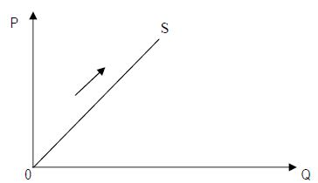

**Gambar 2.1** Kurva Hukum Penawaran

Penawaran adalah salah satu kekuatan yang menentukan keseimbangan pasar. Penawaran pasar atas suatu produk menunjukkan total penawaran seluruh produsen yang ada di pasar, dan ditentukan oleh harga produk itu sendiri, harga produk lain, biaya produksi, teknologi, kebijakan pernerintah, besar pajak dan subsidi dan lain-lain. Jika faktor-faktor yang mempengaruhi penawaran berubah, maka hal ini berpengaruh juga terhadap kurva penawarannya.

**2.3 Jenis Penawaran**

Menurut para ahli ekonom jenis penawaran dapat dibagi dua yaitu menurut jumlah barang yang ditawarkan dan pelaku penawaran. Penawaran berdasarkan jumlah barang yang ditawarkan dibagi menjadi dua, yaitu:

1. Penawaran Individu yaitu jumlah barang yang akan dijual oleh seorang penjual.
2. Penawaran Kolektif atau pasar yaitu keseluruhan jumlah suatu barang yang ditawarkan oleh penjual di pasar. Penawaran pasar merupakan penjumlahan dari keseluruhan penawaran perorangan.

Sedangkan penawaran berdasarkan pelakunya dibagi menjadi lima, yaitu:

1. Penawaran sub marginal yaitu penawaran yang dilakukan oleh penjual yang mampu menjual dibawah harga pasar.
2. Penawaran marginal yaitu penawaran yang dilakukan oleh penjual yang mampu menjual sama dengan harga pasar.
3. Penawaran super marginal yaitu penawaran yang dilakukan oleh penjual yang menjual produknya diatas harga pasar.
4. Penawaran individu yaitu penawaran yang dilakukan oleh satu individu.
5. Penawaran pasar yaitu penawaran yang dilakukan oleh banyak penjual di pasar.
   1. **Bentuk Kurva Penawaran**

Jika permintaan merupakan gabungan keinginan dan kemampuan untuk membeli, maka penawaran merupakan gabungan antara kepemilikan (*ownership*) dengan kesediaan untuk menjual. Hukum penawaran pada dasarnya mengatakan bahwa semakin tinggi harga suatu barang, semakin banyak jumlah barang tersebut akan ditawarkan oleh para penjual. Sebaliknya, semakin rendah harga suatu barang, semakin sedikit jumlah barang yang ditawarkan. Secara ringkas dapat disebutkan bila harga (P) naik maka penawaran (Qs) relatif akan naik, bila P turun maka Qs turun.



**Gambar 2.2** Kurva Penawaran

* + 1. **Kurva penawaran**

Kurva penawaran *(supply curve)* adalah kurva yang menggambarkan hubungan antara harga dengan jumlah barang yang dĳual atau ditawarkan pada masing-masing tingkat harga (Sadono, 1997). Kurva penawaran menggambarkan hubungan antara harga dan jumlah barang yang ditawarkan, dimana sifat dari hubungan tersebut searah. Hal ini memberikan konsekuensi bahwa jika harga naik, maka kuantitas barang yang ditawarkan semakin meningkat, dan sebaliknya. Sebagai contoh, gambaran penawaran terhadap buku tulis.

**Tabel 2.1** Daftar Penawaran Buku Tulis

|  |  |  |
| --- | --- | --- |
| Keadaan | Harga | Jumlah yang ditawarkan |
| A | Rp 500 | 900 |
| B | Rp 400 | 800 |
| C | Rp 300 | 600 |
| D | Rp 200 | 400 |
| E | Rp 100 | 100 |

Ketika buku tulis tersebut berharga 100, maka penawaran terhadap buku tulis sebanyak 100 buah. Ketika harga buku tulis naik menjadi 200, maka penawaran akan naik menjadi 400 buah, begitu seterusnya. Hingga harga buku tulis menjadi 500, penawaran terhadap barang tersebut meningkat mencapai 900 buah.

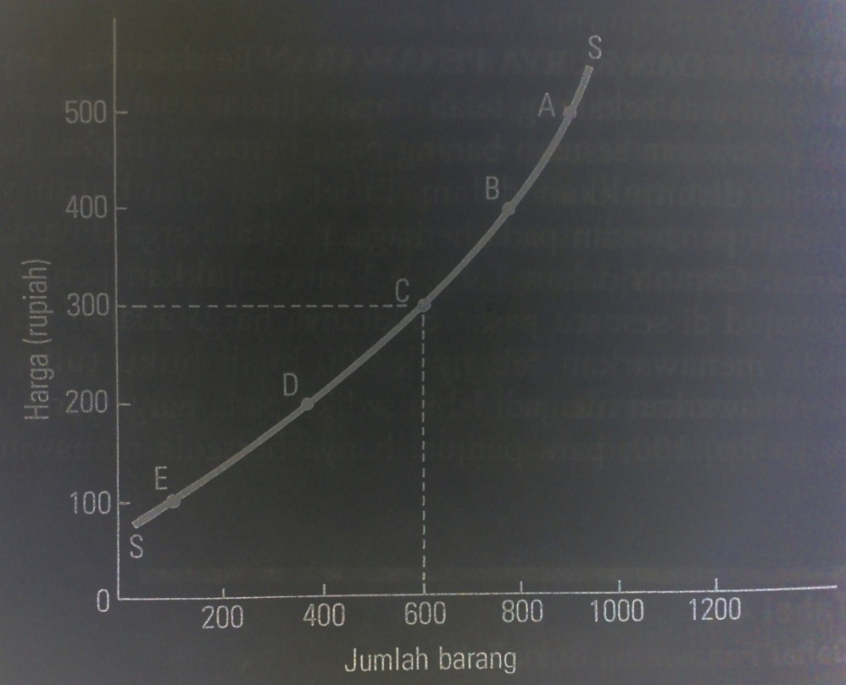

**Gambar 2.3** Kurva Penawaran Buku Tulis

Pada gambar kurva penawaran buku tulis (gambar 2.3) terlihat sumbu tegak (y) menggambarkan berbagai tingkatan harga produk (*price*), sedangkan pada sumbu datar (x) menggambarkan jumlah penawaran terhadap produk tersebut (*quantity*). Titik A, B, C, D, dan E (gambar 2.3) secara berturut-turut menggambarkan keadaan A, B, C, D, dan E (tabel 2.1). Kurva SS yaitu kurva yang melalui titik A, B, C, D, dan E adalah kurva penawaran.

Sumbu tegak (y) merupakan variabel yang independen (tidak tergantung atau bebas) sedangkan sumbu datar (x) merupakan variabel dependen (tergantung atau tidak bebas). Hal ini memberi arti bahwa jumlah yang ditawarkan (Q) adalah tergantung pada harga (P) atau jumlah barang yang ditawarkan (Q) merupakan fungsi daripada harga (P). Secara teknis dapat dituliskan :

Q = f (P)

Terdapat perbedaan pengertian antara penawaran dengan jumlah barang yang ditawarkan didalam menganalisis penawaran.. Penawaran berarti keseluruhan jumlah dari penawaran yang ada pada kurva penawaran. Sedangkan jumlah barang yang ditawarkan berarti jumlah barang yang ditawarkan pada suatu tingkat harga tertentu. Sebagai contoh, titik C menggambarkan bahwa pada harga Rp 300,00 jumlah barang yang ditawarkan adalah 600 buah.

Jika merujuk kembali bahwa tujuan utama produsen atau pengusaha adalah mendapatkan penerimaan laba sebanyak-banyaknya, maka hubungan antara harga dan jumlah barang yang ditawarkan tersebut menjadi sangat logis. Apabila harga rendah, tentu penerimaan laba yang diterima juga rendah, maka produsen memilih tetap menjual barang tersebut dalam jumlah yang sedikit. Itulah sebabnya kurva penawaran berbentuk garis yang mengarah ke kanan (gambar 2.3).

Pembacaan kurva penawaran yang benar yaitu apabila harga naik maka jumlah barang yang ditawarkan pun akan naik, sedangkan jika harga turun maka jumlah yang ditawarkan juga akan turun. Inilah yang disebut hukum penawaran yang menyatakan bahwa harga dan jumlah barang yang ditawarkan memiliki hubungan searah. Cara pembacaan ini tidak boleh dibalik menjadi – misalnya – jika jumlah barang yang ditawarkan naik maka harga pun akan naik, sedangkan jika jumlah barang yang ditawarkan turun maka harga juga akan turun.

* + 1. **Gerakan sepanjang kurva penawaran**

Kurva penawaran akan mengalami gerakan sepanjang kurva penawaran apabila harga barang yang ditawarkan berubah dan akan mengalami pergeseran seluruh kurva apabila faktor selain harga yang ditawar berubah. Pergerakan pada kurva penawaran ini terjadi apabila harga barang yang ditawarkan semakin naik atau semakin turun. Sebagai contoh, jika harga sebuah *handphone* turun dari 800.000 menjadi 700.000 per unit, maka jumlah *handphone* yang ditawarkan menurun dari 700 menjadi 600 unit.

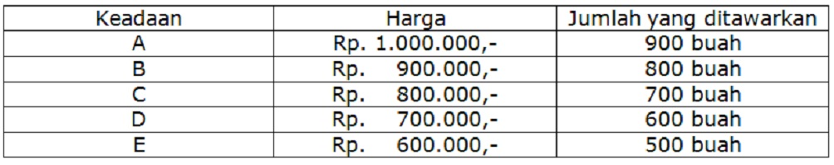**Tabel 2.2** Daftar Penawaran *Handphone*

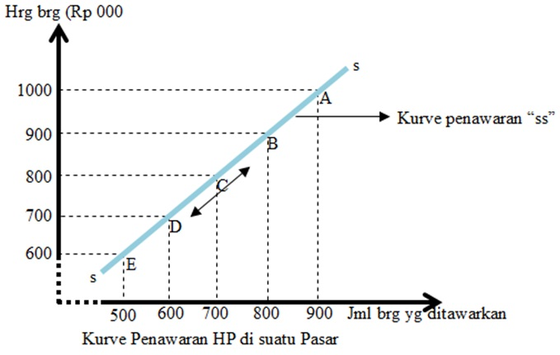

**Gambar 2.4** Kurva Penawaran Handphone

Perpindahan dari titik C ke D pada kurva yang sama menunjukkan bahwa suatu penurunan harga barang tertentu menyebabkan penurunan jumlah yang ditawarkan akan barang tersebut oleh produsen. Artinya penurunan harga *handphone* dari Rp 800.000 menjadi Rp 700.000 menyebabkan penurunan jumlah *handphone* yang ditawarkan dari 800 buah menjadi 700 buah. Hal inilah yang kemudian disebut sebagai pergerakan sepanjang kurva penawaran.

* + 1. **Pergeseran kurva penawaran**

Apabila salah satu atau semua faktor yang dianggap statis berubah, maka kurva penawaran akan bergeser ke kanan atau ke kiri. Kurva akan bergeser ke kanan apabila jumlah barang atau jasa yang ditawarkan lebih banyak pada harga yang sama, sedangkan kurva akan bergeser ke kiri apabila jumlah barang atau jasa yang ditawarkan lebih sedikit pada harga yang tetap (Riniwati dan Abidin, 2013). Pergeseran kurva penawaran terjadi jika faktor-faktor yang menghubungkan kurva dengan jumlah barang yang ditawarkan beserta harga telah berubah. Sebagai contoh penjualan beras setelah kenaikan sebagai berikut:

**Tabel 2.3** Daftar Penawaran Penjualan Beras

|  |  |  |
| --- | --- | --- |
| Harga Beras (Rp/Liter) | Sebelum Naik (Liter) | Sesudah Naik (Liter) |
| 4500 | 35 | 30 |
| 5000 | 40 | 35 |
| 5500 | 45 | 40 |
| 6000 | 50 | 45 |
| 9000 | 55 | 50 |
| 11000 | 60 | 55 |

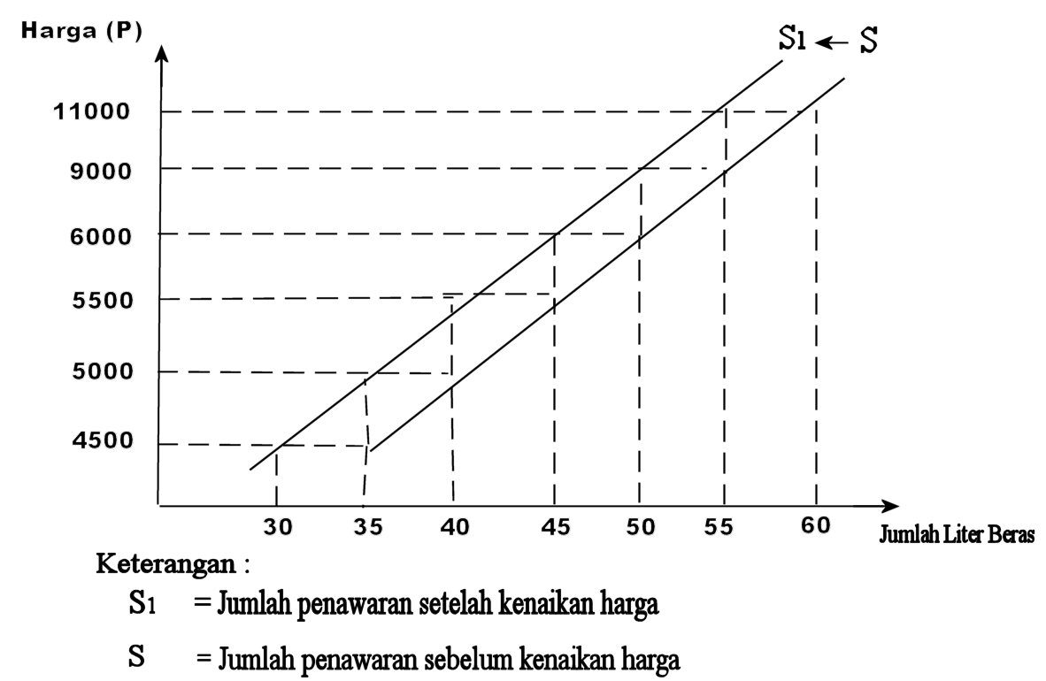

**Gambar 2.5** Pergeseran Kurva Penawaran Penjualan Beras

Adanya perubahan dari salah satu atau lebih berbagai faktor yang dulu dianggap tetap atau sementara, akan mengubah jumlah penawaran sekaligus menggeser kurva penawaran. Faktor-faktor yang dimaksudkan antara lain jumlah pedagang, harga faktor produksi, harga barang alternatif, harapan pada pedagang (produsen) terhadap harga-harga mendatang, dan perubahan teknologi. Pada gambar 2.5 menunjukkan bahwa kurva penawaran S bergeser ke arah kiri menjadi S1. Hal ini terjadi pada kurva penawaran beras sebagai akibat dari pengaruh faktor-faktor yang mempengaruhi penawaran.

Contoh lain adalah pada pergeseran kurva penawaran yang terjadi pada komoditas baju. Pada gambar 2.6 terjadi 2 perubahan kurva, yaitu pergeseran ke kanan (a) dan pergeseran ke kiri (b).

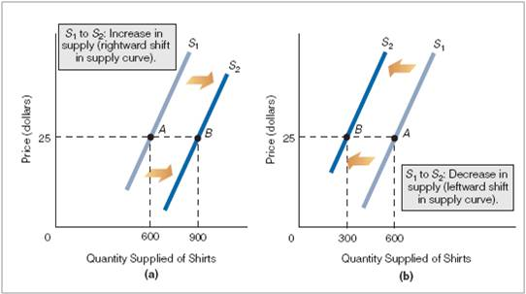

**Gambar 2.6** Pergeseran Kurva Penawaran pada Komoditas Baju

Pada gambar 2.6, kurva (a) terjadi perubahan garis kurva ke kanan, yaitu penambahan quantity (Q) pada harga (P) tetap, yang disebut kenaikan penawaran. Dalam kurva dapat dilihat perubahan yang terjadi dari Q = 600 menjadi Q = 900. Hal ini dapat terjadi dikarenakan beberapa hal seperti :

1. Penggunaan teknologi tinggi yang menekan biaya tenaga kerja dari industri pakaian tersebut. Sehingga dengan harga yang sama produsen dapat memproduksi lebih banyak baju. Dengan meningkatnya hasil produksi, maka produsen dapat memberikan penawaran lebih dengan harga yang sama.
2. Harga sumber daya untuk pembuatan baju, misalnya bahan baku murah. Sehingga produsen dapat mengurangi biaya produksi tiap potong baju yang menyebabkan baju dapat diproduksi lebih banyak dengan pengeluaran biaya yang sama.
3. Banyaknya jumlah penjual baju yang serupa.
4. Pemberian subsidi oleh pemerintah sehingga produsen dapat memproduksi lebih banyak produk dengan anggaran biaya yang tetap.

Sementara yang terjadi pada kurva (b) yaitu pergeseran garis kurva ke kiri, yang artinya adalah penurunan quantity (Q) pada harga (P) yang sama. Hal ini yang disebut penurunan penawaran. Dalam kurva bisa dilihat terjadi perubahan dari Q = 600 menjadi Q = 300. Fenomena seperti ini dapat terjadi dikarenakan beberapa hal seperti:

1. Jumlah pajak bertambah. Dengan bertambahnya jumlah pajak yang harus dibayarkan oleh produsen, maka produsen harus mengurangi jumlah produksi jika tidak ingin menambah biaya.
2. Kenaikan harga sumber daya untuk pembuatan baju, seperti harga kain yang sedang naik. Hal ini mempengaruhi biaya produksi dari tiap lembar baju, sehingga jumlah produksi harus dikurangi.
3. Prediksi harga di masa depan yang tinggi juga berpengaruh terhadap tingkat penjualan baju tersebut saat ini. Apabila diprediksi harga masa depan akan lebih baik, misalnya karena tren yang berlaku, maka bukan tidak mungkin produsen menahan penawaran saat ini untuk melakukan penawaran saat tren sedang tinggi sehingga bisa mendapatkan keuntungan maksimal.

**2.5** **Faktor yang Mempengaruhi *Supply***

Faktor-faktor lainnya dalam analisis penawaran harus dimisalkan tidak berubah atau *ceteris paribus*. Terdapat beberapa faktor yang mempengaruhi tingkat penawaran (*supply*) antara lain:

1. Harga barang itu sendiri.

Apabila harga barang yang ditawarkan mengalami kenaikan, maka jumlah barang yang ditawarkan juga akan meningkat. Sebaliknya, jika barang yang ditawarkan turun, jumlah barang yang ditawarkan produsen juga akan mengalami penurunan. Misalnya, jika harga sabun mandi meningkat dari Rp1.500,00 menjadi Rp2.000,00, maka jumlah sabun mandi yang produsen tawarkan akan meningkat pula.

1. Ketersediaan dan harga barang pengganti atau pelengkap

Jika ada produk pesaing sejenis di pasar dengan harga yang lebih murah, maka dapat menyebabkan konsumen beralih ke produk yang lebih murah tersebut, sehingga terjadi penurunan permintaan, akhirnya penawaran pun dikurangi. Apabila harga barang pengganti meningkat, maka produsen akan meningkatkan jumlah barang yang ditawarkan. Produsen berharap, konsumen akan beralih dari barang pengganti ke barang lain yang ditawarkan, karena harganya lebih rendah. Contohnya, kopi dan teh adalah barang substitusi jika harga kopi meningkat menyebabkan harga barang penggantinya yaitu teh lebih rendah, sehingga penawaran terhadap kopi turun dan produsen mengurangi produksi kopi. Sedangkan penawaran terhadap teh meningkat sehingga produsen memperbanyak produksi teh.

1. Biaya produksi

Biaya produksi berkaitan dengan biaya yang digunakan dalam proses produksi, seperti biaya untuk membeli bahan baku, biaya untuk gaji pegawai, biaya untuk bahan-bahan penolong, dan sebagainya. Apabila biaya-biaya produksi meningkat, maka harga barang-barang yang diproduksi akan tinggi. Akibatnya, produsen akan menawarkan barang produksinya dalam jumlah yang sedikit. Atau dengan kata lain, produsen akan menghasilkan produk lebih sedikit dengan harga jual yang mahal, karena takut tidak mampu bersaing dengan produk sejenis dan produk tidak laku terjual. Hal ini disebabkan karena produsen tidak mau rugi. Sebaliknya, jika biaya produksi turun, maka produsen akan meningkatkan produksinya. Dengan demikian penawaran juga akan meningkat.

1. Kemajuan teknologi

Kemajuan teknologi sangat berpengaruh terhadap besar kecilnya barang yang ditawarkan. Adanya teknologi yang lebih modern akan memudahkan produsen dalam menghasilkan barang dan jasa. Teknologi merupakan katalisator dalam *supply*, yaitu mempercepat proses dan mempermudah manajemen *supply* yang efektif dan efisien. Selain itu, dengan menggunakan mesin-mesin modern akan menurunkan biaya produksi dan akan memudahkan produsen untuk menjual barang dengan jumlah yang banyak. Misalnya, untuk menghasilkan 1 kg gula pasir biaya yang harus dikeluarkan oleh perusahaan Manis sebesar Rp4.000,00. Harga jualnya sebesar Rp7.500,00/kg. Namun dengan menggunakan mesin yang lebih modern, perusahaan Manis mampu menekan biaya produksi menjadi Rp3.000,00. Harga jual untuk setiap 1 kilogramnya tetap yaitu Rp7.500,00/kg. Dengan demikian perusahaan Manis dapat memproduksi gula pasir lebih banyak.

1. Perkiraan harga di masa depan

Perkiraan harga di masa datang sangat memengaruhi besar kecilnya jumlah penawaran. Ketika harga jual naik dimasa mendatang, perusahaan akan mempersiapkan diri dengan memperbanyak output produksi dengan harapan bisa menawarkan atau menjual lebih banyak barang dan jasa. Tetapi dalam situasi lain yaitu jika perusahaan memperkirakan harga barang dan jasa naik, sedangkan penghasilan masyarakat tetap, maka perusahaan akan menurunkan jumlah barang dan jasa yang ditawarkan. Misalnya pada saat krisis ekonomi, harga-harga barang dan jasa naik, sementara penghasilan relatif tetap. Akibatnya perusahaan akan mengurangi jumlah produksi barang dan jasa, karena takut tidak laku. Ketika harga jual naik di masa mendatang, perusahaan akan mempersiapkan diri dengan memperbanyak output produksi dengan harapan bisa menawarkan atau menjual lebih banyak barang dan jasa.

1. Kebijakan Pemerintah

pajak pemerintah naik maka otomatis akan ada kenaikan harga jual barang yang mengakibatkan penawaran yang semakin tinggi.

1. Tujuan perusahaan

Tujuan perusahaan ada dua yaitu memaksimumkan keuntungan (*profitabilitas maximum*) dan perluasan pangsa pasar. Perusahaan yang bertujuan memaksimumkan keuntungan (*profitabilitas maximum*) akan menjual produknya dengan harga jual yang tinggi dengan tingkat keuntungan yang tinggi sedangkan perusahaan yang bertujuan memperluas pangsa pasar dan menguasai pasar, maka perusahaan akan menjual produknya dengan harga jual yang rendah dengan tingkat keuntungan yang rendah. Sehingga penawaran produk pada perusahaan dengan tujuan perluasan pangsa pasar lebih besar dibanding dengan perusahaan yang bertujuan memaksimumkan keuntungan (*profitabilitas maximum*).

1. Jumlah pedagang atau penjual

Jumlah pedagang yang bertambah akan meningkatkan jumlah barang yang ditawarkan, sedangkan penurunan jumlah pedagang akan mengurangi jumlah barang yang ditawarkan.

**2.6 Cara Menghitung *Supply*Maksimal**

*Supply Maximal* atau penawaran maksimal menunjukkan jumlah (maksimum) yang ingin dijual pada berbagai tingkat harga atau berapa harga (minimum) yang masih mendorong penjual untuk menawarkan suatu barang. Titik beratnya ada pada kerelaan atau kesediaan untuk menjual, bukan berapa barang yang benar-benar terjual. Hal ini terkait pada *resources* (sumber daya) dari *input*, *process* dan *output.* Dalam penentuan *supply* maksimal, ada beberapa hal yang perlu diketahui oleh produsen, diantaranya adalah :

1. Identifikasi *resources*
2. Menentukan jenis *resources* yang paling dominan, sedangkan untuk *resources* lainnya diasumsikan terpenuhi
3. Menentukan jumlah waktu yang tersedia dalam satu periode
4. Identifikasi kebutuhan waktu untuk satu kali proses produksi
5. Menghitung *supply* maksimal : jumlah waktu yang tersedia dibagi jumlah waktu dalam satu kali produksi.

Contoh perhitungan *supply* maksimal:

Rina merupakan salah satu pemilik warung ayam bakar dengan 2 karyawan yang membantunya. Waktu yang dimiliki untuk melakukan proses produksi membuat ayam bakar adalah 5 jam dengan waktu 30 menit untuk satu kali proses produksi. Pada tiap proses produksi dihasilkan ayam bakar sebanyak 10 buah. Untuk mengembangkan usahanya, Rina menghitung berapa produksi maksimum yang dapat dihasilkan tiap harinya.

1. Mengidentifikasi ***resources*** yang dimiliki:
2. 3 orang
3. 3 kompor
4. 3 pemanggang
5. 10 ayam
6. Jenis *resources* yang paling dominan adalah ayam
7. Jumlah waktu yang tersedia dalam satu periode adalah 5 jam
8. Kebutuhan waktu untuk satu kali proses produksi adalah 30 menit

Maka *Supply* maksimalnya adalah:

$$\sum{\text{Ayam bakar yang dihasilkan}= \frac{5 jam ×60 menit ×10 buah}{30 menit}}$$

$=100 buah$

Jadi *supply* maksimal yang didapatkan adalah 100 buah

Sehingga dapat disimpulkan bahwa Rere dapat menghasilkan 100 buah ayam bakar yang setiap hari dijual.

**BAB 3**

**PENUTUP**

**3.1 Kesimpulan**

Penawaran dapat dikatakan sebagai hubungan antara harga dan jumlah barang yang ditawarkan di suatu pasar pada periode waktu tertentu. Hukum penawaran menyatakan bahwa bila harga sesuatu barang meningkat dengan asumsi semua variabel lainnya konstan, maka produsen akan berusaha meningkatkan jumlah barang yang dijualnya dan begitu pula sebaliknya. Jenis penawaran dapat dibagi 2 yaitu menurut jumlah barang yang ditawarkan dan pelaku penawaran.

Pengertian dari kurva penawaran *(supply curve)* adalah kurva yang menggambarkan hubungan antara harga dengan jumlah barang yang dĳual atau ditawarkan pada masing-masing tingkat harga. Terdapat beberapa faktor yang dapat mempengaruhi penawaran, diantaranya:

1. Harga barang itu sendiri.
2. Ketersediaan dan harga barang pengganti atau pelengkap
3. Biaya produksi
4. Kemajuan teknologi
5. Perkiraan harga di masa depan
6. Tujuan perusahaan
7. Jumlah pedagang atau penjual

Pengukuran supply maximal pada dasarnya menititikberatkan pada kerelaan atau kesediaan untuk menjual, bukan berapa barang yang benar-benar terjual.